A Texte
Bearbeitung Text SONNTAGSVERKAUF
A.1 Die Expertin oder der Experte vom Text macht eine kleine Einführung zum Text und erklärt die Hauptpunkte des Artikels.
A.2 Im zweiten Schritt lesen alle anderen den Text und fragen, wenn Sie die Wörter nicht kennen, die Experten.
A.3 Im nächsten Schritt beantwortet die Gruppe zusammen die Fragen zum Text 3.

A.3 Fragen SONNTAGSVERKAUF
Frage 1: Was plant Bundesrat Guy Parmelin in Bezug auf den Sonntagsverkauf?
Frage 2: Welchen Weg haben Grosskonzerne gefunden, Lebensmittel auch am Sonntag zu verkaufen?
Frage 3: Wie viele Sonntags-Supermärkte gibt es in der ganzen Schweiz?
Frage 4: Was sind Convenience-Shops?
Frage 5: Welche Bedenken äußern die Gewerkschaften in Bezug auf den Sonntagsverkauf?
Frage 6: Wie reagiert die Swiss Retail Federation auf die Forderung nach Tourismuszonen in Stadtzentren?
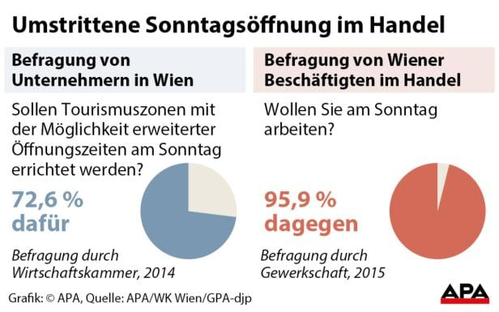
A.4 Beim Originaltext SONNTAGSVERKAUF finden Sie diese Grafik Nr. 3. Beschreiben Sie:

A.5 Was ist der Zusammenhang zwischen der Grafik und dem Text? Fragen Sie sich: was ist gleich oder was ist anders? Schreiben Sie 2-3 Sätze:
........................................................................................................................................................................................................................................................................................................................................
Bearbeitung Text MANOR
A.1 Die Expertin oder der Experte vom Text macht eine kleine Einführung zum Text und erklärt die Hauptpunkte des Artikels.
A.2 Im zweiten Schritt lesen alle anderen den Text und fragen, wenn Sie die Wörter nicht kennen, die Experten.
A.3 Im nächsten Schritt beantwortet die Gruppe zusammen die Fragen zum Text 4.

A.3 Fragen MANOR
Frage 1: Welchen Bereich plant der neue Manor-Chef Roland Armbruster zu stärken, um die Profitabilität von Manor zu steigern?
Frage 2: Wie viel Prozent der Gesamtfläche will Manor für den Ausbau des Mode-Bereichs umbauen?
Frage 3: Welche Strategie verfolgt Manor, um den Mode-Bereich zu stärken?
Frage 4: Was ist das Konsignationsmodell?
Frage 5: Welche weiteren Bereiche plant Armbruster auszubauen?
Frage 6: Warum baut Manor trotz profitabler Warenhäuser Stellen in der Zentrale ab?

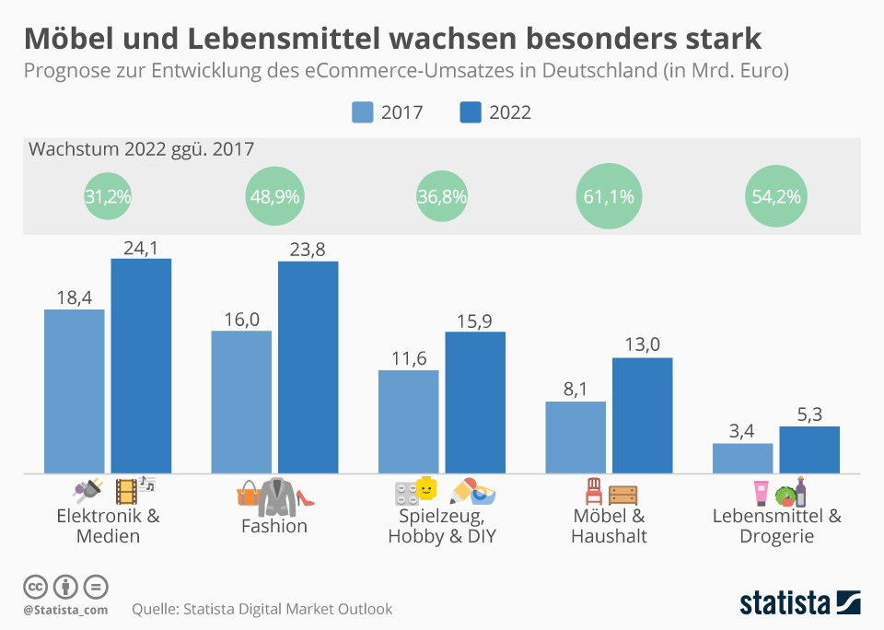
A.4 Beim Originaltext MANOR finden Sie diese Grafik Nr. 4. Beschreiben Sie:
A.5 Was ist der Zusammenhang zwischen der Grafik und dem Text? Fragen Sie sich: was ist gleich oder was ist anders? Schreiben Sie 2-3 Sätze:
........................................................................................................................................................................................................................................................................................................................................
Bearbeitung Text TOYOTA
A.1 Die Expertin oder der Experte vom Text macht eine kleine Einführung zum Text und erklärt die Hauptpunkte des Artikels.
A.2 Im zweiten Schritt lesen alle anderen den Text und fragen, wenn Sie die Wörter nicht kennen, die Experten.
A.3 Im nächsten Schritt beantwortet die Gruppe zusammen die Fragen zum Text 5.

A.3 Fragen zu TOYOTA
Frage 1: Warum wurde die Toyota-Werbekampagne für den Prius im Kanton Waadt als sexistisch eingestuft?
Frage 2: Welche Begründung gab die "beratende Kommission für sexistische Werbung" für die Einschätzung der Sexismus in der Anzeige?
Frage 3: Wie wurde das Model Anja Leuenberger in der Werbung dargestellt, und warum hat die Kommission dies als problematisch erachtet?
Frage 4: Wie hat Toyota auf die Vorwürfe reagiert und wie verteidigt das Unternehmen die Werbekampagne?
Frage 5: Wer ist Anja Leuenberger in Bezug auf Toyota, und welchen Standpunkt vertritt der Toyota-Mediensprecher Björn Müller bezüglich ihrer Rolle in der Kampagne?
Frage 6: Seit wann gibt es die Kommission gegen sexistische Werbung im Kanton Waadt, und wie viele Beschwerden wurden bisher eingereicht? Wie viele davon wurden verboten?

A.4 Beim Originaltext TOYOTA finden Sie diese Grafik Nr.5. Beschreiben Sie:
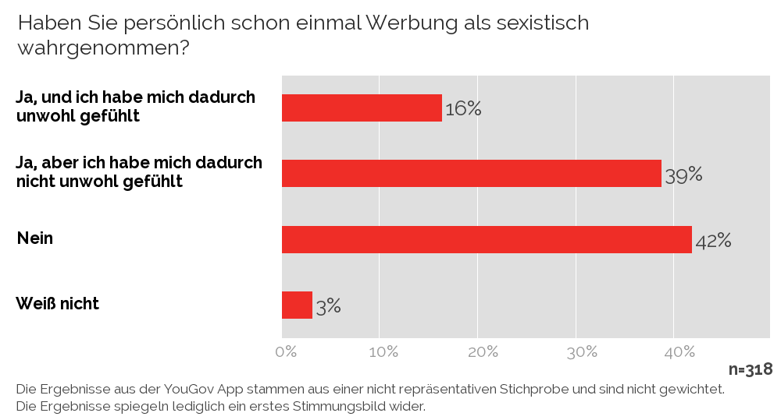
Quelle: YouGov, 2023

A.5 Was ist der Zusammenhang zwischen der Grafik und dem Text? Fragen Sie sich: was ist gleich oder was ist anders? Schreiben Sie 2-3 Sätze:
........................................................................................................................................................................................................................................................................................................................................

B Recherche und Diskussion

Was sind die Vor- und Nachteile des Sonntagsverkaufs für Einzelhändler.
Finden Sie mindestens 1 Vorteil und 1 Nachteil.

Vorteile:

Nachteile :

C Marketing

- Was ist Marketing? Lesen Sie den Text und ergänzen Sie die Abschnitte.
Kunden – Absatz – bekannt – Bedürfnisse – erhöhen - Nachfrage

Unter Marketing (deutsch: ......................wirtschaft) versteht man die Orientierung eines Unternehmens an den Bedürfnissen des Marktes. Dementsprechend sollen alle unternehmerischen Maßnahmen und Entscheidungen das Ziel haben, die Erwartungen der ...................... zu erfüllen. Aufgabe des Marketings ist es, die ...................... des Marktes zu erkennen, genauso wie Veränderungen: steigt die ...................... oder sinkt sie? Ziel ist es, die Absatzzahlen zu ...................... .
Kurz gesagt: Das Marketing sorgt dafür, dass mehr verkauft wird, indem es potenzielle Kunden und den Markt identifiziert, das Produkt oder die Dienstleistung ...................... macht und das Image verbessert.
- Was sind die 4 P’s im Marketing? Füllen Sie die Abbildung aus:

Erklären Sie die 4P’s kurz. Was versteht man konkret darunter?

a)
b)
c)
d)

Übung 1: Marketing-Mix
Beschreiben Sie die vier P's des Marketing-Mix (Product, Price, Place, Promotion) anhand eines konkreten Beispiels aus der Unternehmenswelt: Apple.

1.
2
3
4

Übung 2: Zielgruppenanalyse und Positionierung
Führen Sie eine detaillierte Zielgruppenanalyse für Tesla durch. Identifizieren Sie die Merkmale Ihrer Zielgruppe und entwickeln Sie eine Positionierungsstrategie, um sich effektiv von Mitbewerbern abzuheben.

Zielgruppenanalyse:

Positionierungsstrategie:

- Was ist gute Werbung? Diskutieren Sie und finden Sie 2 Beispiele dafür:

a)

b)

- Was sind die «Pitfalls» im Marketing? Finden Sie mindestens 1 Beispiel:

a)

Endziel: Suchen Sie gute oder schlechte Werbungen, welche Ihnen aufgefallen sind. Zeigen Sie der Klasse mindestens 2 Beispiele.

  - Werbung:

  - Werbung:

BONUS: Übung 3: Digitales Marketing und Social Media
Entwickeln Sie eine umfassende digitale Marketingkampagne für ein fiktives Produkt Ihrer Wahl. Integrieren Sie verschiedene digitale Kanäle, wie Social Media, Content Marketing und Influencer-Kooperationen.

